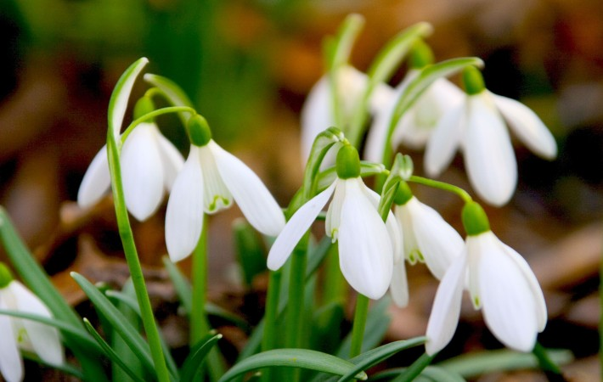

**LOUČENÍ SE ZIMOU**



* **DOPIS OD SLUNÍČKA DĚTEM**

sluníčko nám píše, jak má na jaře spoustu práce, že si musí nachystat mnoho barviček na kytičky – opakování ročních období zima/jaro

využití padáku, práce s obrázky na magnetické tabuli, přiřazování správných symbolů, třídění, porovnávání, doplňování

* pracovní list k tématu ročních období – všechny děti
* povídání o jaru, které už se blíží – vysvětlíme si pranostiky na měsíc březen, proč se tak jmenuje? – raší břízy

BŘEZEN - ZA KAMNA VLEZEM. BŘEZNOVÉ SLUNCE MÁ KRÁTKÉ RUCE.

NA SVATÉHO ŘEHOŘE (12.3.) S BŘEZNEM ZELENÁ SE VRACÍ,

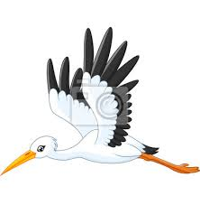ČÁP LETÍ OD MOŘE. S BŘEZNEM PŘILÉTAJÍ PTÁCI,

ZEMĚ PROBOUZÍ SE ZE SNA,

PO ŠPIČKÁCH JDE KRAJEM VESNA.

* **PRVNÍ SNĚŽENKA**
* Přečteme si pohádku
* Poznávací schopnosti a funkce, představivost, fantazie, pozornost, soustředěnost, paměť
* Práce s pohádkou
* Co si přála sněženka?
* Splnilo se jí to?

* **PRVNÍ JARNÍ KVĚTINY**
* Co potřebuje rostlinka ke svému růstu – teplo, vláhu, světlo; z čeho se skládá (kořen, stonek, listy, květ) – schéma si nakreslíme (každé dítě)
* 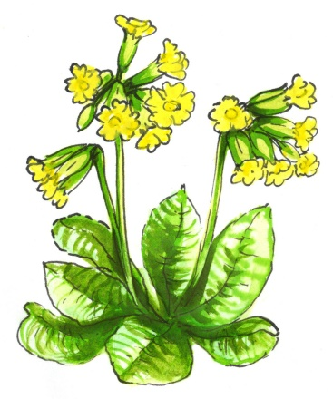Prohlížení knih, rozhovory, poznávání kytiček na procházkách
* Ranní cvičení:

**PODÍVEJ SE TÁMHLE V TRÁVĚ** (DŘEP, ROZHLÍŽET SE)

**KYTIČKA VYROSTLA PRÁVĚ** (Z DŘEPU DO STOJE)

**ČECHRÁ SI ZELENOU SUKÝNKU** (STOJ SNOŽMO, RUCE V BOK, KROUTIT ZADEČKEM)

**PROCVIČUJE HLAVINKU** (STOJ ROZKROČMO, OTÁČENÍ, PŘEDKLÁNĚNÍ HLAVY)

**OSPALE SE PROTAHUJE** (PROTAHUJEME SE)

**NENÍ UŽ TU JEDINÁ** (OTÁČÍME SE V BOCÍCH)

**JARO UŽ NÁM ZAČÍNÁ** (STOJ SNOŽMO, RUCE DĚLAJÍ VELIKÁ KOLA PŘE TĚLEM)

Poznáváme první jarní kytičky (sněženky, krokusy, bledule…).

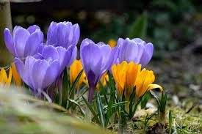

* **HRA S HLÁSKAMI, SLABIKAMI, CITOSLOVCI A SLOVY**
* Hlásky **Z,Z,Z, -** zzzimo, **R** – Smrrrrrrrťáka neseme, **P** – pryč, pryč.

Citoslovce, kterými můžeme Smrtku vyděsit, vylekat – **BAF,BUM,** **HŮŮŮŮŮ.** Volání jara **- Halóooooo jaro. Ťuky ,ťuk –** jemně probouzímejaro**, Kap, kapi, kap –** jarní deštík

* **POHYBOVÉ HRA**
* BAREVNÁ LOUKA – děti drží nad hlavou barevné kroužky znázorňující květiny na louce. Nejprve jsou všechny děti ve dřepu. Následně učitelka dětem říká, které květiny na louce vykvetly. Např.: “Na louce vykvetly červené tulipány.“ Děti, které mají červený kroužek, se postaví a zatočí se na místě….

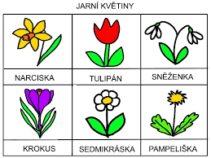

* **VÝTVARNÉ A PRACOVNÍ ČINNOSTI**
* skládání **sněženky z papíru** – čtverec přeložíme na cíp a přehneme růžky papíru. Květ sněženky nalepíme na zelenou čtvrtku a dolepíme listy
* **výroba Morany** – každé dítě si vyrobí svoji Moranu z větviček, vajíčka a papírového ubrousku

DÚ – PŘINÉST 1 VYFOUKLÉ VAJÍČKO

* **HUDEBNÍ VÝCHOVA, POHYBOVÉ a HUDEBNĚ POHYBOVÉ HRY**

Procvičování rytmizace, hra na Orffovy hud. nástroje, zpěv nahlas/ potichu, rychle/ pomalu, zapamatování si textu i melodie;

hra „Na dirigenta“ - děti/nástroje hrají dle pokynů dirigenta

* **zopakujeme** si píseň „Jaro, léto, podzim, zima“
* **naučíme** se 2 nové písně o jaru
* **užijeme si legraci, ale i procvičíme naše znalosti u pohybových her** – Pelíšky a hnízda, Na barevné kytky, Na zahradnice, Na kukačku, Vlaštovička na zahradě, Na čistění studánek, Petrklíč – k jaru klíč, Na čtyřlístky, Rozsypané kuličky

(z knihy Lidové tradice)

* **VYNÁŠENÍ MORANY – pondělí 21.3.**

Příprava a prožití starodávného zvyku (jde o slavnost vynášení Morany jako symbol uctění zimy) – loučení se zimou a vítání jara; Moraně pošeptáme přání, aby s sebou odnesla to, čeho se chceme zbavit, co se nám nepovedlo, …

**Promítání** z cyklu Večerníčků „Chaloupka na vršku“ – **Jak se Andulka bála Smrtky** + Youtube – záznam z vynášení Smrtky (Křivoklát)

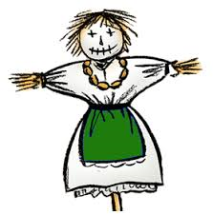**Výrazná deklamace říkadla** s pohybovým ztvárněním textu:

**ZIMO, ZIMO, TÁHNI PRYČ, NEBO NA TĚ VEZMU BIČ.**

**ZATÁHNU TĚ ZA PAČESY, ZA TY HORY ZA TY LESY .**

**AŽ SE VRÁTÍM NAZPÁTEK, SVLÉKNU ZIMNÍ KABÁTEK.**

**BYLA ZIMA MEZI NÁMA, ALE UŽ JE ZA HORAMA.**

**HU, HU, HU, JARO UŽ JE TU !**

* **PRÁCE S MAGIC BOXEM** („Kouzelná skříňka“)

Skupinová práce dětí dle pokynů učitelky či kouzelné skříňky - plnění úkolů k tématu jaro ( doplňovačky, kvízy, písně a říkadla)

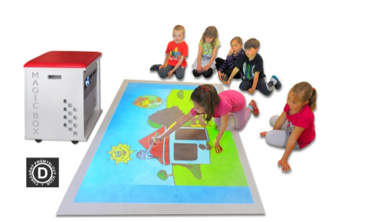

**S jarem a hřejivými slunečními paprsky se nám vrací dobrá nálada ☺,**

**síla, aktivita.**

**Rozdávejme radost kolem sebe, ať je svět veselejší, krásnější.**



